Fiche activité 3 : Les variations de l’offre et la demande

À noter : Un choc est une perturbation exogène qui améliore (on parle de choc positif) ou détériore (on parle de choc négatif) l’offre (on parle de choc d’offre) ou la demande (on parle de choc de demande) sur un marché.

- Activité 1 : Chocs d’offre et de demande et impact sur le marché

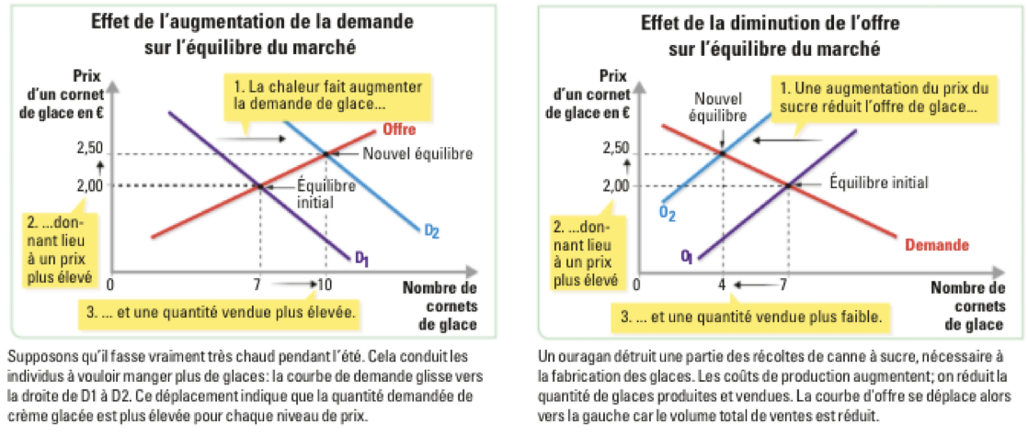
Source : d’après G. Mankiw et M. Taylor, Principe de l’économie, De Boeck Supérieur, 2013.
Questions :
- Comprendre. Comment a évolué l’équilibre sur le marché des glaces à la suite de la vague de chaleur ? Expliquez en réalisant une chaîne de causalité (vague de chaleur —> …)
- Comprendre. Comment a évolué l’équilibre sur le marché des glaces à la suite de l’ouragan ? Expliquez en réalisant une chaîne de causalité (vague de chaleur —> …)
- Analyser. Quel pourrait être l’effet sur le marché des glaces des événements suivants :
  - - Une campagne de sensibilisation souligne les effets néfastes de consommation de produits sucrés.
  - - La baisse du prix du lait.

- Activité 2 : Effet d’une taxe sur le marché

À noter : Une taxe est un prélèvement obligatoire effectué par l’État. En général, il s’agit d’une contrepartie d’un service rendu par l’administration publique mais elle peut également avoir pour vocation d’orienter les comportements des agents en modifiant les prix à la hausse.

Source : https://www.bfmtv.com/mediaplayer/video/des-bouteilles-plus-petites-et-plus-cheres-la-ruse-de-coca-contre-la-taxe-soda-1098629.html

Questions :
- Relever. Pourquoi mettre en place une “taxe Soda” ? Qui est supposé payer cette taxe ?
- Déduire. Quelles sont les conséquences de la mise en place d’une taxe pour l’offre dans ce cas ?
- Comprendre. Quelle est la stratégie mise en place par Coca-Cola face à cette taxe ?
- Déduire. Quel est l’effet de cette taxe sur le prix du Coca-cola ?
- Déduire. Quel est l’effet de cette taxe sur les quantités consommées ?
- Analyser. La mise en place d’une taxe est-elle positive ou négative ?

Activité 3 : Effet d’une subvention sur le marché

À noter : Une subvention est une somme non remboursable versée par une administration publique pour soutenir l'activité d'une entreprise ou d'une association.
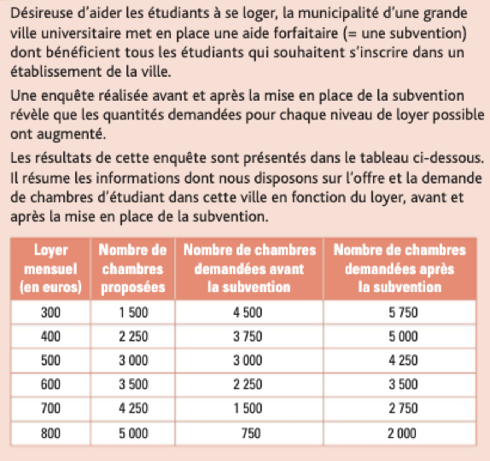
Source : Manuel de Sciences économiques et sociale, Hatier, 2019.

Questions :
- Tracer. Représentez sur un même graphique la courbe d’offre et de demande de ce marché avant la mise en place d’une subvention.
- Relever. Quels sont les prix et quantité d’équilibre.
- Tracer. Représentez sur le même graphique (avec une autre couleur) la courbe de demande après la mise en place de la subvention.
- Analyser. Comment expliquez-vous le déplacement de la demande ?
- Relever. Quels sont les nouveaux prix et quantité d’équilibre ?
- Analyser. Les propriétaires des logements étudiants sont-ils favorables ou hostiles à la subvention dont bénéficient les étudiants ? Expliquez pourquoi.

Synthèse sous forme de texte à trous :
Un choc est une perturbation exogène qui améliore ou détériore l’offre et/ou la demande. Un choc d’offre négatif, tel qu’une catastrophe naturelle, entraîne la destruction des ressources productives et donc limite la capacité à produire des entreprises. La courbe se déplace donc vers la ………….…… Puisque la demande est inchangée, on assiste à la formation d’un nouveau prix d’équilibre ………….…… et une quantité d’équilibre ………….……. À l’inverse, un choc d’offre positif, tel que la baisse du prix des matières premières, augmente la capacité à produire des entreprises. La courbe se déplace donc vers la ………….……. Puisque la demande est inchangée, on assiste à la formation d’un nouveau prix d’équilibre ………….…… et une quantité d’équilibre ………….…….
Un choc de demande négatif, tel qu’une information négative sur un produit, entraîne une baisse de la demande des ménages. La courbe se déplace donc vers la ………….…….. Puisque l’offre est inchangée, on assiste à la formation d’un nouveau prix d’équilibre ………….……. et une quantité d’équilibre ………….…….. Un choc de demande positif, tel qu’une information positive sur un produit, entraîne une hausse de la demande des ménages. La courbe se déplace donc vers la ………….…….. Puisque l’offre est inchangée, on assiste à la formation d’un nouveau prix d’équilibre ………….……. et une quantité d’équilibre ………….……..
La taxe est un prélèvement obligatoire réalisé par l’État en contrepartie d’un service rendu ou en vue d’orienter les ………….……. des agents. On peut prendre comme exemple l’éco-taxe qui a pour vocation de ………….……. la consommation d’essence. Une taxe constitue une ………….……. des coûts pour les entreprises qui vont produire moins ou augmenter les prix ce qui ………….……. les quantité échangées.
La subvention est une somme d’argent versée par l’État sans remboursement qui permet de soutenir l’activité économique en aidant les entreprises à investir ou les ménages à consommer. Elle se traduit par une ………….……. des prix et donc une ………….……. des quantités échangées.

